Қысқа мерзімді жоспар №76
Сабақ:Эстафеталық және қозғалмалы ойындар. |  | Мектеп «№219 Ы.Алтынсарин атындағы қазақ орта мектебі» КММ
Күні: 09.09.2019жыл |  | Мұғалімнің аты-жөні:  Еспембетова Жанат Ералықызы
Сынып: 7 «Б» | Қатысқаны:20 |  | Қатыспағаны:0
Осы сабақ арқылы жүзеге асатын оқу мақсаттары: | 7.2.2.2 Әрекет мақсаттарына қол жеткізу үшін командада жұмыс істей бастайды және өзіндік жұмыс жөніндегі білімді нығайтады.
Сабақ мақсаттары | Барлық оқушылар орындай алады:
 | Эстафеталық және қозғалмалы ойын жаттығуларын барлықтары орындайды.
 | Оқушылардың көпшілігі орындай алады:
 | Қозғалмалы ойындары арқылы жұмсақ доппен бір-біріне беру әдісін біледі.
 | Кейбір оқушылар орындай алады:
 | Ойын ережесіне сайкес жеңіске жетуді біледі.
Тілдік мақсат | Эстафеталық және қозғалмалы ойын жаттығуларын орындау барысында дағдыларын пайдаланады.
 | Пәнге қатысты сөздік пен терминдер:
 | Сәлеметсізбе-здравствуйте-hello;сау болыңдар-досвидания-good-bye;ысқырық-свисток-whistle;уақыт өлшегіш-секундомер-timewach;өлшегіш-метровка-metering;жалауша-флажок-flag.
 | Диалог құруға арналған пайдалы тіркестер:
 | Эстафеталық қозғалмалы ойындар барысында оқушылар бір-бірінен сұрайды және қарым-қатынаста болады.
 | Талқылауға арналған сұрақтар:
 | Эстафеталық ойындар арқылы дененің қандай қасиеттерін дамытасын?
Не себепті .....деп ойлайсыз?
Эстафеталық ойындар арқылы баланың жылдамдығын,төзімділігін,ептілігін дамытамыз.
Жоспарланған уақыт | 40мин
 | Ишара-мадақтау,бармақпен бағалау,алғыс айту,тірек қимыл жаттығуларын дамыту.
Алдыңғы оқу | Түрлі ұзындыққа және биіктікке секіру.
Жоспар
Жоспарланған уақыт | Жоспарланған жаттығу түрлері |  |  | Ресурстар
Басы 10 м | Оқушыларды сапқа тұрғызу,рапорт қабылдап,түгелдеу.Жаңа сабақ тақырыбымен,мақсатымен таныстыру.  -Саптағы жаттығулар(оңға,солға,кері бұрылу.)  -Жүру жаттығулары:  -Қолды жоғары көтеріп,аяқтың ұшымен жүру.  -қолды мықынға қойып өкшемен жүру.  -қолды алға созып жартылай отырып жүру.  -секріу,жүгіру жаттығулары:  -алға бір қалыпты жүгіру.  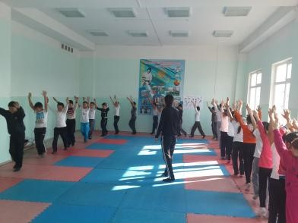  -оң және сол қапталмен жүгіру:  1. керу қарап жүгіру; (сол жақбетке қарап)  2. тізені көтере,секіріп жүгіру;(қолды алға ұстау)  3. Аяқты артқа тастау (қол жамбаста)  жалпы дамыту жаттығуларын шеңберде орындау  Жалпы дамыту жаттығулары: Шеңберде орындау.  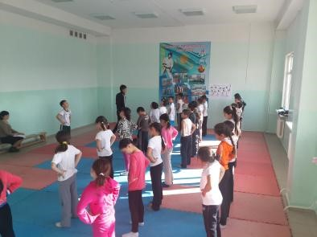  1) Б.Қ.-Н.Т.1-екі қолды жоғары көтеріп керілеміз, оң аяқты артқа беріп аяқтың ұшына қоямыз. 2- Б.Қ.  3 - екі қолды жоғары көтеріп керіліп , сол аяқты артқа беріп аяқтың ұшына қоямыз. 4 - Б.Қ.  2) Б.Қ. – аяқ иық көлемінде , қолдар белде.  1-4 – басымызды оң жаққа айналдырамыз , 5-8- сол жаққа айналдырамыз.  3) Б.Қ. – аяқ иық көлемінде, қолдар жоғарыда.  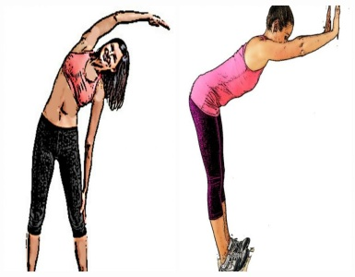  1-4 – қолдарды алға айналдырамыз, 5-8 – қолдарды артқа айналдырамыз.  4) Б.Қ. – аяқ иық көлемінде , қол белде.  1-4 – денені оңға айналдыру, 5-8 – денені сол жаққа айналдыру.  5) Б.Қ. – аяқты алшақ қойып, қолдарды алға созамыз.  1- оң аяққа қарай отырамыз, 2 – Б.Қ. 3 – сол аяққа отыру, 4 – Б.Қ.  6) Б.Қ.-Н.Т.– 1-4 – оң аяқпен орнында секіру, 5-8- сол аяқпен секіру, 9-12- қос аяқпен секіру. |  |  | Спорт алаңы,  Ысқырық  Жалаушы  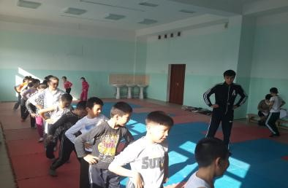
Ортасы 25 м | Түсінік:Қозғалмалы және эстафеталық ойындар ерте заманнан бері адам өмірінің ажырамас бөлігі болып келеді,оны өсіп келе жатқан ұрпақты тарбиелеу және дене тұлғасын даму мақсатында қолданды.Қозғалмалы ойындардағы қозғалыс әрекеттері алуан түрлі.  1.Кедергілер арасымен жүгіріп барып,кедергілерден айналып жүгіріп қайту.  2.Кедергілер арасымен қос аяқпен секіріп барып, кедергілерден айналып секіріп қайту.  3.Аяқтың ортасына жұмсақ допты қысып секіріп барып, кедергілерден айналып секіріп қайту.  4.Секіртпемен секіріп барып, кедергілерден айналып секіріп қайту.  5.Кедергісіз қаппен секіріп барып,жүгіріп қайту. |  |  | АКТ -бейне таспа  Ноутбук  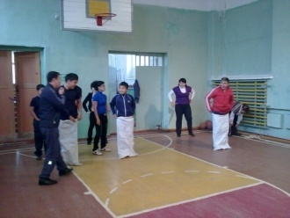  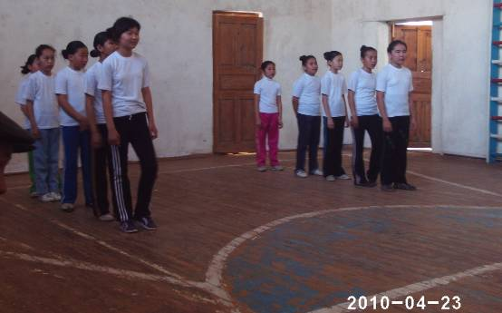  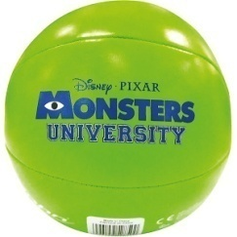
Соңы 5 м | -Демді,дене бұлшық еттерін қалыпқа келтіретін жаттығулар жасау.  Оқушыларды қайта сапқа тұрғызу.  -Сабаққа қорытынды жасау.Бағалау,қоштасу. |  |  | Ысқырық,журнал.  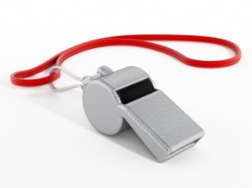
Қосымша ақпарат
Саралау- оқушыға мейлінше қолдау көрсетуді қалай жоспарлайсыз?  Қабілетті оқушыларға тапсырманы қалай түрлендіресіз? | Бағалау-оқушы білімін тексеруді қалай жоспарлайсыз? |  |  | Пәнаралық байланыс-денсаулық және қауіпсіздік АКТ-мен байланыс. Құндылықтармен байланыс  (тәрбие элементі)
Эстафеталық және қозғалмалы ойындарды түрлендірдім.Кедергілердің түрлерін өзгерту арқылы,оқушылардың ынтасын арттырдым. |  |  |  | Қазақ тілі,орыс,тілі.  ағылшын тілі,  математика,  физика,тарих,  өзін – өзі тану пәні. АКТ-ні пайдаландым.
Рефлексия  Сабақтың мақсаты мен оқу міндеттері орындалды ма?  Бүгін оқушылар не үйренді?  Сабақ қалай өтті, қандай деңгейде өтті?  Жоспарланған саралау жақсы іске асты ма?  (тапсырмалар сәйкес болды ма?)  Уақытты қалай пайдаландым?  Жоспарыма қандай өзгеріс енгіздім және неге? | Өз сабағыңызды талдау үшін осы бос орынды пайдаланыңыз. Сол жақта берілген сұрақтарға жауап беріңіз.  Сабақ мақсаты мен міндеті орындалады.  Бүгін оқушылар эстафеталық және қозғалмалы ойындарын толық үйренді.  Сабақ жақсы деңгейде өтті.  Жоспарланған саралау іске асты,жаттығу түрлері сәйкес келді.  Уақытты тиімді пайдаландым.  АКТ пайдаландым,эстафеталық және қозғалмалы ойындарын бейне таспа арқылы тиімділігін көрсетті.
Қортынды бағалау

Ең жақсы өткен екі нәрсе ( оқыту мен оқуға қатысты)

1.Бейне таспа көрсету тиімді болды.
2.Жеке жұмыс жүргізу тиімді.

Қандай екі нәрсе немесе тапсырма сабақтың одан да жақсы өтуіне ықпалын тигізер еді( оқыту мен оқуға қатысты)?

1.Мектебіміздің спорт секторлары Балтабай Табиғат пен Балжігітова Ұлдананы сабаққа қатыстырғанда.
2.Күрделілеу эстафеталық ойын қосқанымда.

Осы сабақтың барысында барлық сынып немесе жекелеген оқушылар жөнінде келесі сабағыма қажет болуы мүмкін қандай ақпарат білдім?

1.Топпен жұмыс.Оқушылардың ережелерді бұзбай,сөреден уақытылы шығуы.
2. Кедергілердің көп түрлерінің артық етпейтіндігі

.

